PROCEDIMIENTO ESPECIAL SANCIONADOR.

EXPEDIENTE: TEEA-PES-083/2021.

DENUNCIANTE: C. David Alejandro Macías González.

DENUNCIADO: Francisco Javier Rivera Luevano.

MAGISTRADO PONENTE: Héctor Salvador Hernández Gallegos.

SECRETARIO DE ESTUDIO: Daniel Omar Gutiérrez Ruvalcaba.

SECRETARIO JURÍDICO: David Antonio Chávez Rosales y Tomás Huizar Jiménez.

Aguascalientes, Aguascalientes, a cinco de julio de dos mil veintiuno.

Sentencia mediante la que se determina la inexistencia de la infracción denunciada, relativa a la colocación de propaganda electoral en periodo de veda, atribuible a Francisco Javier Rivera Luevano, entonces candidato a Presidente Municipal de Rincón de Romos, Aguascalientes.

GLOSARIO.

Denunciante: | C. David Alejandro Macias González, en su calidad de representante suplente del Partido Acción Nacional ante el Consejo Local del Instituto Nacional Electoral en Aguascalientes.
Denunciado:  INE: | C. Francisco Javier Rivera Luevano, en su carácter de otrora candidato a Presidente Municipal de Rincón de Romos, Aguascalientes  Instituto Nacional Electoral.
IEE:  Secretario Ejecutivo:  Tribunal Electoral: | Instituto Estatal Electoral.  Secretario Ejecutivo del Consejo General del Instituto Estatal Electoral.  Tribunal Electoral del Estado de Aguascalientes.
1. ANTECEDENTES

Los hechos sucedieron en el año dos mil veintiuno, salvo precisión en contrario.

1.1. Proceso Electoral. El tres de noviembre de dos mil veinte, dio inicio el proceso electoral concurrente ordinario 2020-2021 para la renovación de los Ayuntamientos y Diputaciones del Estado de Aguascalientes.
1.2. Presentación de la denuncia. El seis de junio, el denunciante presentó un escrito de queja, por la fijación de una lona tipo espectacular en el que se promociona al denunciado, porque a su dicho, la colocó por la noche al terminar el periodo comprendido de los 45 días de campaña.

1.3. Remisión de la queja. El quince de junio, el Encargado de Despacho de la Dirección de Resoluciones y Normatividad de la Unidad Técnica de Fiscalización del INE, advirtió que los hechos denunciados correspondían a una infracción a la normativa que no era de su competencia, por lo que remitió la queja de mérito al IEE, a efecto de que eta determinara lo conducente.

1.4. Radicación y diligencias. El dieciséis de junio, el Secretario Ejecutivo radicó la denuncia de mérito bajo la vía del Procedimiento Especial Sancionador con la clave IEE/ PES/098/2021; además, procedió a ordenar la existencia y contenido del espectacular tipo lona denunciado.

1.5. Medidas cautelares. El dieciocho de junio, el Secretario Ejecutivo concluyó que no era necesario proponer la adopción de medidas cautelares. Cabe precisar que la determinación tomada en el acuerdo referido, no fue controvertida conforme a lo establecido en el artículo 353, párrafo segundo del Código Electoral.

1.6. Certificación de los hechos. El veintiuno de junio, la Jefa de Departamento de Oficialía Electoral, ejecutó la diligencia IEE/OE/237/2021, mediante la cual, certifico la existencia y contenido del espectacular tipo lona fijado en un domicilio en el Municipio de Rincón de Romos

1.7. Admisión de la queja. El veintidós de junio, el Secretario Ejecutivo procedió a determinar la admisión de la denuncia por “la presunta colocación de un espectacular fuera del periodo comprendido para campaña”; además citó a las partes a la audiencia de pruebas y alegatos con verificativo el día viernes veinticinco de junio a las dieciocho horas.

1.8. Audiencia de pruebas y alegatos. El veinticinco de junio, se celebró la audiencia de pruebas y alegatos a que se refieren los artículos 272 del Código Electoral, así como 101 y 102 del Reglamento de Quejas y Denuncias del IEE. Concluida la audiencia, se ordenó realizar el informe circunstanciado para consignar el expediente al Tribunal Electoral.

1.8. Turno del expediente. El veintisiete de junio, mediante Acuerdo de Turno de Presidencia, se ordenó el registro del asunto en el Libro de Gobierno de Procedimientos Especiales Sancionadores, al que correspondió el número de expediente TEEA-PES-083/2021 y se turnó a la Ponencia del Magistrado Héctor Salvador Hernández Gallegos.

1.10. Formulación del proyecto de resolución. El cinco de julio, se radicó el expediente en la ponencia del magistrado electoral precisado, y una vez verificada su debida integración, al no existir trámite alguno o diligencia pendiente por realizar, se ordenó formular el proyecto de resolución y ponerlo a consideración del Pleno, según lo previsto en la fracción IV, del artículo 274 del Código Electoral.

2. COMPETENCIA.

Este Tribunal Electoral del Estado de Aguascalientes, ejerce jurisdicción y el Pleno tiene competencia para conocer y resolver el presente procedimiento especial sancionador, de conformidad con lo dispuesto en los artículos 252, fracción II, 268, 274 y 275 del Código Electoral del Estado.

Lo anterior, en virtud de que la denuncia bajo estudio podría configurar una infracción a la normatividad electoral con incidencia en el Proceso Electoral 2020-2021, en específico por la supuesta colocación de un espectacular que violenta los principios del derecho electoral durante el periodo de reflexión o veda electoral.

Además, lo precisado encuentra sustento en la Jurisprudencia 25/2015, de rubro: COMPETENCIA. SISTEMA DE DISTRIBUCIÓN PARA CONOCER, SUSTANCIAR Y RESOLVER PROCEDIMIENTOS SANCIONADORES.

En ese sentido, el Tribunal Electoral del Poder Judicial de la Federación, ha sostenido que es válido concluir que la vía del procedimiento especial sancionador se instauró para dar curso a los procedimientos sancionadores interpuestos durante el curso de un proceso electoral, en la cual se ponga en conocimiento de la autoridad conductas que el legislador ha establecido expresamente pero también cuando de alguna manera, se identifique que la conducta denunciada puede incidir, directa o indirectamente, en los comicios en curso dado su carácter coercitivo, preventivo y sumario, lo que posibilita restablecer rápidamente el orden jurídico trastocado.

De ahí que, este Tribunal es competente para resolver el presente asunto.

3. OPORTUNIDAD.

Se cumple con tal requisito, toda vez que el hecho denunciado produce consecuencias en tanto sus efectos no cesen, por lo tanto, ante la subsistencia del hecho controvertido el plazo legal no podría estimarse agotado, en términos de la Jurisprudencia 6/2007, de rubro: PLAZOS LEGALES. CÓMPUTO PARA EL EJERCICIO DE UN DERECHO O LA LIBERACIÓN DE UNA OBLIGACIÓN, CUANDO SE TRATA DE ACTOS DE TRACTO SUCESIVO. Por lo tanto, es oportuna la presentación de la denuncia.

4. PERSONERÍA.

La autoridad instructora tuvo por acreditada la personería del denunciante y denunciados.

5. HECHOS DENUNCIADOS Y DEFENSAS.

Para efectos prácticos, esta autoridad jurisdiccional considera oportuno sintetizar los argumentos expuestos en sus escritos de queja, por parte del denunciante y del denunciado. Esto, para seguir con la fijación de los puntos materia del procedimiento a dirimir en la presente sentencia.

5.1. Hechos denunciados.

El quejoso esencialmente aduce que el día tres de junio, se percató en una calle del Municipio de Rincón de Romos, Aguascalientes; de la existencia de un espectacular sin el numero de registro que emite el INE para este tipo de publicidad, además de que dicha lona fue colocada ya en el periodo de veda electoral, lo que transgrede los principios de legalidad y equidad de la contienda.

En tal consideración, la parte denunciante presentó el escrito de queja respectivo ante el INE; sin embargo, esa autoridad advirtió que no tenía competencia respecto de las conductas denunciadas, y determinó que los hechos denunciados correspondían al conocimiento de la autoridad administrativa electoral local.

5.2. Defensa de los denunciados.

- C. Francisco Javier Rivera Luevano, catalogó de falso lo sostenido por el denunciante, ya que la propaganda en controversia fue instalada el tres de mayo, contrario a lo manifestado por el quejoso que apuntó que la lona se colocó en el periodo de veda; por lo que invoca la improcedencia de la denuncia.

Por otra parte, sugiere que la referida manta publicitaria no constituye un anuncio espectacular en términos de lo establecido en el Reglamento de Fiscalización; además de que, la publicidad denunciada, fue legítima y legalmente desplegada, dentro de los plazos y términos previstos en la ley, y con el debido consentimiento del propietario del inmueble.

6. ALEGATOS.

Tomando en consideración que dentro de las formalidades esenciales del procedimiento se encuentra el derecho de las partes a formular alegatos, debe estimarse que a fin de garantizar el derecho de defensa y atender en su integridad la denuncia planteada, este órgano jurisdiccional debe tomarlos en consideración al resolver el Procedimiento Especial Sancionador que no ocupa; resulta aplicable la jurisprudencia 29/2012 de rubro: “ALEGATOS. LA AUTORIDAD ADMINISTRATIVA ELECTORAL DEBE TOMARLOS EN CONSIDERACIÓN AL RESOLVER EL PROCECIDIMIENTO ESPECIAL SANCIONADOR”.

- En la audiencia de pruebas y alegatos, no comparecieron las partes.

7. VALORACIÓN DE PRUEBAS.

OFERENTE. | PRUEBA. | CONSISTENTE EN: | VALORACIÓN.
Denunciante: Partido Acción Nacional. | Documental pública. | “…diligencia de acta circunstanciada que deberá ser expedida con la finalidad de que dichas probanza de fe de todos y cada uno de los hechos descritos en la presente denuncia…” Copia certificada del acta de oficialía electoral IEE/OE/237/2021. | En relación con el artículo 256, segundo párrafo del Código Electoral; Las documentales públicas tendrán valor probatorio pleno, salvo prueba en contrario respecto de su autenticidad o de la veracidad de los hechos a que se refieran.
Denunciante: Partido Acción Nacional. | Instrumental de actuaciones. | “…todo lo que beneficie a las pretensiones de mi representado…” | En relación con las pruebas ofrecidas como presuncional e instrumental de actuaciones, vale decir que las que se actualicen pueden ser apreciadas por esta instancia, con independencia de que sean o no ofrecidas por las partes, conforme a lo dispuesto por el artículo 255, fracciones V y VI, del Código Electoral.
Denunciante: Partido Acción Nacional. | Presuncional legal y humana. | “…en su triple aspecto Lógico, Legal y Humano en la medida que beneficien las pretensiones de mi representado…” | En relación con las pruebas ofrecidas como presuncional e instrumental de actuaciones, vale decir que las que se actualicen pueden ser apreciadas por esta instancia, con independencia de que sean o no ofrecidas por las partes, conforme a lo dispuesto por el artículo 255, fracciones V y VI, del Código Electoral.
Denunciado: C. Francisco Javier Rivera Luevano. | Documental privada. | “…el formato de la autorización de colocación de mantas de fecha 03 de mayo de 2021…” | En relación con el artículo 256, tercer párrafo del Código Electoral; Las documentales privadas, técnicas, periciales, e instrumental de actuaciones, así como aquellas en las que un fedatario haga constar las declaraciones de alguna persona debidamente identificada, sólo harán prueba plena cuando a juicio del órgano competente para resolver, generen convicción sobre la veracidad de los hechos alegados, al concatenarse con los demás elementos que obren en el expediente, las afirmaciones de las partes, la verdad conocida y el recto raciocinio de la relación que guardan entre sí.
Denunciado: C. Francisco Javier Rivera Luevano. | Instrumental de actuaciones. | “…todo lo actuado del presente procedimiento…” | En relación con las pruebas ofrecidas como presuncional e instrumental de actuaciones, vale decir que las que se actualicen pueden ser apreciadas por esta instancia, con independencia de que sean o no ofrecidas por las partes, conforme a lo dispuesto por el artículo 255, fracciones V y VI, del Código Electoral.
Denunciado: C. Francisco Javier Rivera Luevano. | Presuncional legal y humana. | “…en su triple aspecto lógico, legal y humano en todo lo que me beneficie…” | En relación con las pruebas ofrecidas como presuncional e instrumental de actuaciones, vale decir que las que se actualicen pueden ser apreciadas por esta instancia, con independencia de que sean o no ofrecidas por las partes, conforme a lo dispuesto por el artículo 255, fracciones V y VI, del Código Electoral.

8. HECHOS ACREDITADOS

Antes de analizar la legalidad de los hechos denunciados materia del presente asunto, es necesario verificar su existencia y las circunstancias en que se realizaron.

Al describirse el total de las pruebas que obran en el expediente, y al haberse valorado de manera individual y conjunta, de conformidad con lo establecido por el Código Electoral, corresponde identificar los hechos que fueron acreditados.

8.1. Calidad de las partes.

Este Tribunal Electoral advierte que: a) el denunciante, tiene la calidad de representante suplente del Partido Acción Nacional ante el Consejo Local del INE; y, b) el denunciado, se ostentó como candidato a Presidente Municipal de rincón de Romos, Aguascalientes, postulado por la Coalición que integran los partidos políticos Nueva Alianza, MORENA y Partido del Trabajo.

8.2. Existencia del contenido denunciado.

Antes de analizar la legalidad de los hechos denunciados en el presente asunto, es necesario verificar su existencia y las circunstancias en que se realizaron, a partir de los medios de prueba que fueron ofrecidos por las partes y aquellos que fueron recabados por la autoridad instructora durante la sustanciación de este procedimiento.

No obstante, esta autoridad jurisdiccional realiza una inspección del contenido certificado la diligencia de Oficialía Electoral efectuada, con la finalidad de precisarla, establecer y analizar de manera integral las acciones denunciadas.
Oficialía Electoral IEE/OE/216/2021.
Siendo las doce horas con cinco minutos del veinte de junio de dos mil veintiuno, en la calle Edén esquina con la calle Miguel Hidalgo en la Zona centro del Municipio de Rincón de Romos, Aguascalientes, cerciorada de se el domicilio a certificar por así habérmelo referido el Licenciado Juan Bernardo Reyes Delgado, Secretario Técnico del Consejo Municipal Electoral de Rincón de Romos de este Instituto, mismo que habita en el Municipio de referencia, y quien se encontraba con la suscrita, quien me indicó que una de las calles donde nos encontrábamos era conocida como la calle Edén y la otra era conocida como la calle de nombre Miguel Hidalgo; así mismo dicha ubicación fue corroborada mediante la dirección electrónica denominada “Google Maps”, ya que dicho lugar carecía de nomenclatura oficial donde pudiera corroborarse la nomenclatura de las calles.

Observando en el lugar antes precisado un inmueble que no contaba con número visible, cuyas características coincidían plenamente con las del inmueble visible en la fotografía que se encuentra inserta en la denuncia que se adjunta al Memorando de referencia, y sobre la cual se encontraba colocada una lona con unas medidas aproximadas de tres punto cinco metros de ancho por ocho metros de largo, la cual era de fondo color blanco y contaba en su parte izquierda (viéndola de frente) con la fotografía de una persona aparentemente del género masculino y mayor de edad, quien usaba bigote y vestía una camisa de cuadros de color tinto con blanco, y a su costado fueron visibles las leyendas siguientes (de arriba hacia abajo): “JAVIER”, “RIVERA”, “PRESIDENTE MUNICIPAL”, “RINCÓN DE ROMOS” (dentro de una franja color tinto) seguido de los emblemas de los partidos políticos Nueva Alianza Aguascalientes, morena (acompañado de la leyenda “La esperanza de México”) y Partido del Trabajo.

Finalmente, en el margen inferior de dicha lona, dentro de una franja color tinto, fue visible una imagen circular que en el centro contaba con la letra “f” seguido de la leyenda “JavierRiveraLuevano”, y posteriormente fue visible una imagen de forma cuadrada que contaba con un círculo en el centro seguido de la leyenda “Javier_riveralu19”, además, en la esquina inferior derecha de la misma fue visible una imagen de forma triangular conformada por tres flechas.

Todo lo anterior tal y como puede visualizarse en las fotografías que se adjuntan al ANEXO ÚNICO de la presente Acta.
Imágenes.
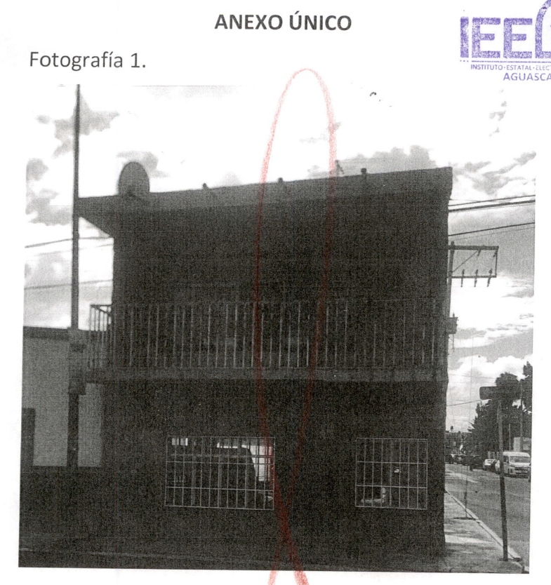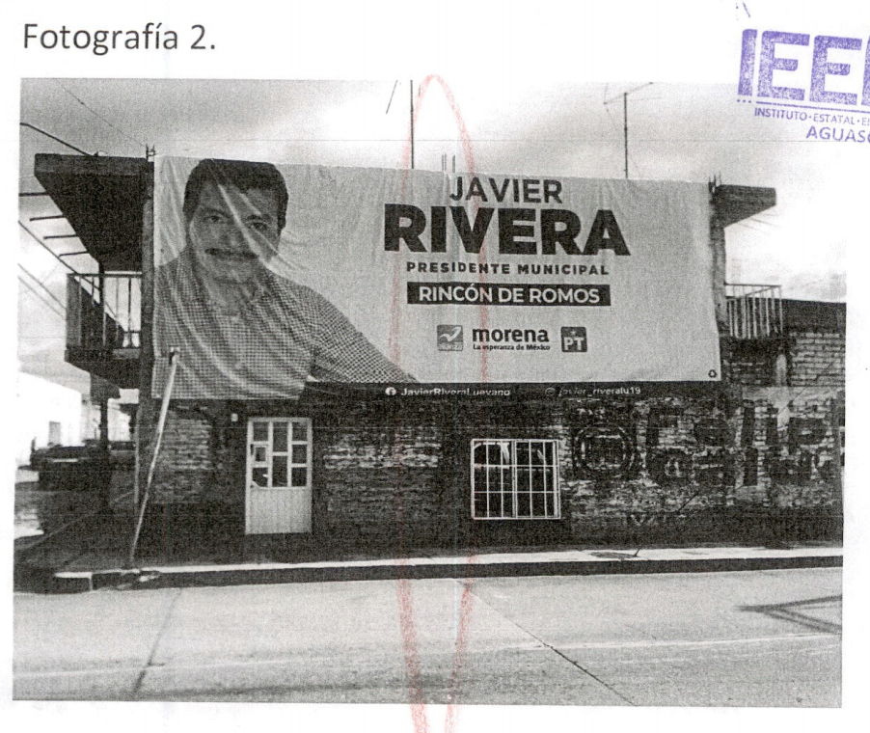

9. CASO A RESOLVER.

Una vez acreditada la existencia del hecho denunciado, el aspecto a dilucidar en la presente sentencia consiste en determinar lo siguiente:

a) Si del análisis de los hechos acreditados, se vulnera la normativa electoral.
b) En caso de ser procedente, se determinará la responsabilidad del presunto infractor; y
c) En caso de proceder, resolver sobre la calificación de la falta e individualización de la sanción.

10. ESTUDIO DE FONDO.
10.1. Planteamiento del caso.

A continuación, este Tribunal procederá al estudio motivo de la queja en la que se analizará con base en los argumentos antes referidos, a determinar si se actualiza o no la vulneración al periodo de veda electoral, en contravención con lo dispuesto en los artículos 41, base IV, de la Constitución Federal, en relación con el artículo 161 del Código Electoral, derivado de una publicación en las redes sociales de la denunciada.

10.2. Marco Jurídico.

Veda electoral o periodo de reflexión.

“Periodo de reflexión”. El artículo 242, párrafo 3, de la Ley General, señala que la propaganda electoral, son el conjunto de escritos, publicaciones, imágenes, grabaciones, proyecciones y expresiones que durante la campaña electoral producen y difunden los partidos políticos, las y los candidatos registrados y sus simpatizantes, con el propósito de presentar ante la ciudadanía las candidaturas registradas.

De esta manera, el precepto 242, párrafo 2, de la citada Ley General, entiende por actos de campaña las reuniones públicas, asambleas, marchas y en general aquellos actos en que los candidatos o voceros de los partidos políticos se dirigen al electorado para promover sus candidaturas.

En este tenor, el artículo 210, párrafo 1, de la Ley General, expresa que la distribución o colocación de la propaganda electoral deberá respetar los tiempos legales que se establezcan para cada caso, su retiro o fin de su distribución deberá efectuarse tres días antes de la jornada electoral.

Por otra parte, el precepto 251, párrafo 4, de la LGIPE, así como el 161 del Código Electoral, disponen que el día de la jornada electoral y durante los tres días anteriores, no se permitirá la celebración, ni la difusión de reuniones o actos públicos de campaña, de propaganda o de proselitismo electorales.

De ahí, que la interpretación sistemática y funcional de las anteriores disposiciones normativas, se entiende que el propósito de la LGIPE y del Código Electoral, sobre este tema, consiste en establecer una conclusión total al periodo de campaña electoral del proceso comicial, por tanto, ordena el retiro de la propaganda electoral y la celebración y difusión de actos de campaña, con la finalidad de generar en el electorado las condiciones necesarias para dar paso a un periodo de reflexión o veda electoral, a fin de emitir el voto libre y razonado que garantiza nuestra Constitución Federal.

En efecto, este plazo intermedio que abarca desde el fin de la etapa de campaña al día de la jornada electoral, es denominado como “periodo de reflexión”, sobre el cual la Sala Superior se pronunció en los siguientes términos:

“El código sustantivo electoral dispone que el día de la jornada electoral y durante los tres días anteriores, no se permitirá la celebración ni la difusión de reuniones o actos públicos de campaña, de propaganda o de proselitismo electorales.

Ahora bien, el objeto de esta restricción radica en garantizar que tanto el día de la jornada electoral y durante los tres días anteriores:
- Los ciudadanos puedan reflexionar o madurar el sentido de su voto, esto es, que tengan la posibilidad de ponderar y confrontar la oferta política de quienes intervienen como candidatos a un cargo público.
- Se encuentren ajenos al acoso de las reuniones públicas, asambleas, marchas, escritos, publicaciones, imágenes, grabaciones, proyecciones y expresiones de los partidos políticos o de sus candidatos.
- Se liberen del influjo de factores que pudieran alterar la autenticidad del sufragio.
- Se garantice la conclusión a todo debate público, para impedir una influencia indebida en la toma de decisión que precede al ejercicio del sufragio de los electores.
- Se finalice la exposición, desarrollo y discusión ante el electorado de los programas y acciones fijados por los partidos políticos, a través de sus documentos básicos y, particularmente, en la plataforma electoral que para la elección se hubiere registrado.
- Se evite el quebrantamiento de las condiciones elementales de igualdad durante la contienda electoral, en beneficio de la autenticidad y libertad de sufragio de los electores.
En suma, la prohibición normativa en el periodo de tres días previa a la jornada electoral radica en permitir a los ciudadanos que reflexionen libremente sobre las propuestas electorales, justificándose que en este periodo se intensifique en el cuidado de no confundir al ciudadano en la definición del sentido de su voto.
Lo anterior, tiende a impedir una influencia indebida en la toma de decisión que precede al ejercicio del sufragio de los electores; además, de esta forma se evita el quebrantamiento de las condiciones elementales de igualdad durante la contienda electoral en beneficio de la libertad y autenticidad de sufragio de los electores.”

En este sentido, el “periodo de reflexión” abarca los tres días inmediatos previos a la jornada electoral, esto es veintiocho, veintinueve y treinta de junio, el último día de la etapa de campaña del actual proceso comicial fue el veintisiete de junio.

Por consecuencia, la regulación de ese plazo, tiene como finalidad que la ciudadanía cuente con un periodo de reflexión del voto, para poder valorar las diversas propuestas de los candidatos y partidos políticos, sin la influencia, por medio de propaganda electoral difundida por éstos; es decir que ese periodo se vea enmarcado por una ausencia absoluta de propaganda, a fin de que el electorado tome su decisión, en un ejercicio de ponderación neutral de la oferta político electoral.

10.3 Caso particular.

El Partido Acción Nacional, acusa de manera directa al denunciado con motivo de la colocación de una lona tipo espectacular, en época de veda electoral; por tanto, a continuación, se efectuará un análisis para determinar si se acredita la infracción apuntada en razón de que la publicidad fijada en un domicilio particular, constituye propaganda electoral, la cual está prohibida en el periodo de veda.

En esta tesitura, el denunciante apunta que el tres de junio -periodo de reflexión- se percató de la existencia de un espectacular que hace alusión al denunciado, y además afirmó que esta publicidad fue colocada dentro del periodo de veda electoral, lo que resulta ser una clara transgresión a los principios de legalidad y equidad en la contienda.

Luego, en el escrito de contestación, la parte denunciada asintió que la lona controvertida era parte de la publicidad que difundió, y que esta fue efectivamente instalada con el consentimiento pleno del propietario del inmueble desde el tres de mayo; por lo que indica que quien denuncia, incurre en falsedades.

En relación con lo anterior, el artículo 161, del Código Electoral señala que el día de la jornada electoral y los tres días previos, estará prohibido la celebración y la difusión de reuniones o actos públicos de campaña, de propaganda o proselitismo electoral.

Al respecto la Sala Superior ha sostenido que, la veda electoral, es el periodo de tiempo durante el cual los candidatos, partidos políticos, y simpatizantes se deben abstener de realizar cualquier acto público o manifestación a efecto de promover o presentar ante la ciudadanía a los candidatos que contiendan a un cargo de elección.

El objeto del referido periodo, es generar las condiciones suficientes para que, una vez concluido el periodo de campañas electorales, los ciudadanos procesen la información recibida durante el mismo, y reflexionen el sentido de su voto, haciendo una valoración y confrontación de la oferta política que se presenta en los comicios, para lo cual el legislador buscó generar las condiciones óptimas para ello.

Adicionalmente, en ese periodo se busca evitar que se emita propaganda que pudiera influenciar, persuadir o coaccionar al electorado, evitando ventajas indebidas, dada la cercanía con la jornada electoral.

De esta forma, también previene que se difunda propaganda electoral o se realicen actos de campaña contrarios a la legislación electoral en fechas muy próximas a los comicios, los cuales, dados los tiempos, no puedan ser susceptibles de ser desvirtuados ni depurados a través de los mecanismos de control con que cuentan las autoridades electorales.

En este sentido supone, en principio, una prohibición de realizar actos de propaganda a favor o en contra de un partido político o de quienes ostentan una candidatura durante los días previos a la elección y el día de la elección misma.

Al ser un tiempo de suma trascendencia para que los electores decidan el sentido de su voto, las autoridades electorales deben analizar con un escrutinio más estricto las posibles irregularidades que se puedan dar en este periodo de veda, como la Sala Superior sostuvo en la Tesis LXXXIV/2016, con el siguiente rubro: “VEDA ELECTORAL. LAS AUTORIDADES ELECTORALES DEBEN ANALIZAR CON ESCRUTINIO MÁS ESTRICTO LAS POSIBLES IRREGULARIDADES EN DICHO PERIODO”.

Finalmente, cabe destacar que la prohibición en el periodo de veda constituye un límite razonable a la libertad de expresión y también incluye los mensajes que se difundan a través de redes sociales, como lo ha razonado la Sala Superior.

Ahora bien, es menester señalar que existe un déficit demostrativo por parte del denunciante en lo relativo a sus aseveraciones, pues si bien acusa que la propaganda del entonces candidato denunciado, se colocó por la madrugada del tres de junio una lona tipo espectacular, la cual estuvo fijada durante la veda electoral, lo cierto es que sus manifestaciones no se encuentran sustentadas con algún otro medio probatorio que las acredite, ya que no obra en el sumario de mérito algún elemento con el cual se pueda confirmar que la publicidad fue colocada en el periodo de veda.

Si bien, la lona que se denuncia queda plenamente acreditada en su existencia y contenido, derivado de la respectiva diligencia de Oficialía Electoral, lo cierto es que esta actuación dio fe de los efectos de esa publicidad el día veinte de junio, por lo que esta autoridad jurisdiccional no cuenta con los elementos probatorios suficientes para relacionar y/o determinar que la lona tipo espectacular controvertida, fuera colocada en el día que la parte denunciante sugiere.

Se suma que el Código Electoral establece que, los partidos políticos, coaliciones, candidaturas comunes y candidatos independientes deberán retirar, para su reciclaje, su propaganda electoral dentro de los treinta días siguientes al de la jornada electoral, por lo que al quedar asentada la existencia de la lona el veinte de junio, no se acredita vulneración alguna a la normativa en la materia.

Para mayor comprensión, se establece el siguiente esquema en el cual se describen las temporalidades objeto del presente asunto, de acuerdo a las constancias que obran en autos.

FIJACIÓN DE LA LONA SEGÚN EL DENUNCIADO | COLOCACIÓN DE LA LONA SEGÚN EL DENUNCIANTE | CERTIFICACIÓN DE LA EXISTENCIA Y CONTENIDO DE LA LONA | PLAZO NORMATIVO PARA EL RETIRO DE LA LONA PUBLICITARIA.
3 mayo | 3 junio | 20 junio | 6 julio.

Por lo que, al advertirse que la certificación de hechos no establece ni da fe, de que la lona publicitaria se hubiera colocado en las condiciones que relata el quejoso, al dar constancia de la misma el 20 de junio, no causa por si mismo una ilegalidad que se susceptible de sanción alguna.

En consecuencia, al no obrar los elementos necesarios para corroborar los hechos denunciados con sus circunstancias de tiempo aducidas por el quejoso, ni que el hecho de que la propaganda electoral hubiere estado fijada en veda electoral constituyera una infracción a la norma electoral, este Tribunal Electoral determina la inexistencia de la infracción denunciada.

11. RESOLUTIVOS.

UNICO. Es inexistente la infracción denunciada.

Notifíquese. Así lo resolvió el Tribunal Electoral del Estado de Aguascalientes, por unanimidad de votos de las Magistradas y Magistrado que lo integran, ante el Secretario General de Acuerdos, quien autoriza y da fe.
MAGISTRADA PRESIDENTA

CLAUDIA ELOISA DÍAZ DE LEÓN GONZÁLEZ

MAGISTRADA  LAURA HORTENSIA  LLAMAS HERNÁNDEZ | MAGISTRADO  HÉCTOR SALVADOR  HERNÁNDEZ GALLEGOS
SECRETARÍA GENERAL DE ACUERDOS

JESÚS OCIEL BAENA SAUCEDO

Artículo 353. Procede el recurso de revisión respecto del procedimiento especial sancionador previsto en este Código, en contra: I. De las medidas cautelares que ordene el Instituto, y II. Del acuerdo de desechamiento que emita el Instituto sobre una denuncia. El Tribunal será competente para conocer de este recurso. El plazo para impugnar las resoluciones del Instituto referidas en el presente artículo será de cuatro días contados a partir del día siguiente del que se haya notificado la resolución correspondiente, con excepción del recurso que se interponga en contra de las medidas cautelares emitidas por el Instituto, en cuyo caso el plazo será de cuarenta y ocho horas, contadas a partir de la imposición de dichas medidas. Para la tramitación, sustanciación y resolución de este recurso, serán aplicables, en lo conducente, las reglas de procedimiento establecidas en este Código en particular las señaladas en el recurso de apelación contenidas en el Título Cuarto de este Libro.
SUP-JDC-9973/2020, SUP-REP-111/2020 y SG-JE-45/2020
Consultable en la Compilación 1997-2013, Jurisprudencia y tesis en materia electoral, del Tribunal Electoral del Poder Judicial de la Federación, páginas 129 y 130.
SUP-RAP-4/2010.
Ver SUP-REC-042/2003 y SUP-RAP-449/2012
Con base en la Jurisprudencia de la Sala Superior 42/2016, de rubro: VEDA ELECTORAL. FINALIDADES Y ELEMENTOS QUE DEBEN CONFIGURARSE PARA ACTUALIZAR UNA VIOLACIÓN A LAS PROHIBICIONES LEGALES RELACIONADAS.
Como lo sostuvo la Sala Superior en la Tesis LXX/2016, de rubro: VEDA ELECTORAL. LAS PROHIBICIONES IMPUESTAS DURANTE ESTA ETAPA CONSTITUYEN LÍMITES RAZONABLES A LA LIBERTAD DE EXPRESIÓN DE LOS CANDIDATOS Y ABARCAN LOS MENSAJES DIFUNDIDOS POR INTERNET.

